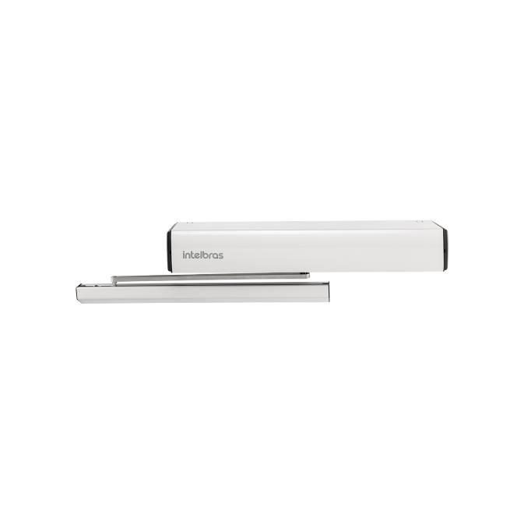 | Automatizador de Portas Pivotantes
 | PP200
 | O automatizador PP 200 permite abrir e fechar portas com facilidade. É compatível com sensores de abertura e de presença e ainda tem ajuste do tempo de fechamento.
 | » Compatível com o controle EP 04
 | » Para portas de até 140 kg
 | » Saída de 12 V e 24 V
 | » Função antiesmagamento para mais segurança ao usuário
 | » Para portas com abertura para dentro ou para fora
Especificações técnicas

Dimensões (L x A x P) | 80 x 115 X 515 mm
Peso | 8 kg
Temperatura de operação | - 5°C ~ + 50°C
Tensão de entrada | AC 100 V – 240 V
Tensão de saída | 24 V DC ( $± 10\%), 3A$
Grau de abertura | Máximo 115º
Velocidade de abertura | 45° / s
Velocidade de fechamento | 45° / s
Tempo de abertura | 0 – 60 segundos (ajustáveis)
Largura máxima da porta | 1800 mm
Corrente máxima | 800 mA
O PP200 acompanha acessórios de instalação para todos os tipos de portas, incluindo portas de vidro, abertura para dentro e abertura para fora.

Principais Funções
- Tempo de fechamento automático (0 a 60 segundos) ajustável de acordo com a necessidade do usuário;
- Entrada de contato seco, compatível com porteiros, videoporteiros e controladores de acesso;
- Aplicação: adequado para porta de madeira, de metal, de quadro, abertas para uma direção ou ambas, de abertura única ou dupla;
- Grampo de vidro especial e solicitado para a instalação de portas de vidro;
- Velocidade de abertura / tempo de abertura / ângulo de abertura / força de fechamento ajustáveis;
- Largura máxima da porta: 1800 mm;
- Peso da porta: 140 kg; » Ângulo de abertura - 60-115º ajustáveis;
- Tipos de instalação: abertura para dentro / abertura para fora (barra puxar/empurrar a porta);
- Tensão: AC100 V-240 V, saídas de 24 Vdc e de 12 Vdc;
- Dispositivo para abertura: botoeira com fio / controle remoto.

